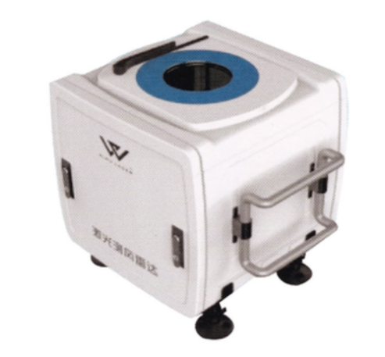
FC-Ⅰ型低空激光测风雷达

该低空激光测风雷达采用1550nm窄线宽脉冲光纤激光器作为发射光源，采用脉冲多普勒相干探测原理，来完成对大气平均水平风速的测量，可实现40～300m低空大气风场的测量。
低空激光测风雷达采用1550nm窄线宽脉冲光纤激光器作为发射光源，采用脉冲多普勒相干探测原理，来完成对大气平均水平风速的测量，可实现40～300m低空大气风场的测量。该雷达可应用于风电厂及研究机构、风电开发企业、风机制造业、海上测风项目等。
产品特点
- 无人职守式工作；
- 低功耗；
- 内部无旋转活动易损件，*大程度减少设备故障率，延长使用寿命；
- 距离分辨率可选（20m，30m,40m）；
- 数据自动存储；
- GPRS远程控制；
- 数据输出可选（1min、2min、10min平均），也可根据要求设置瞬时数据输出。
技术参数
FC-Ⅰ低空激光测风雷达
工作波长 | 1550nm±10nm
探测范围 | 40m～300m
探测高度分辨力 | 20m
测风范围 | 风向：0～360°风速：1m/s～40m/s
总重量 | ≤50kg
雷达尺寸 | ≤600mm（长）×520mm（宽）×550mm（高）
功耗 | ≤80W

